МУНИЦИПАЛЬНОЕ БЮДЖЕТНОЕ УЧРЕЖДЕНИЕ

«ЦЕНТР ДОСУГА И КУЛЬТУРЫ КЛИШИНО»

Индекс: 140578; Московская область,
Г.о. Коломна, с. Клишино, ул. Центральная д. 26а ИНН 5022093456

тел./факс 8-(496)70-2-56-81 http://www.kultura-klishino.ru/ эл.адрес: centr-klishino2023@vandex.ru

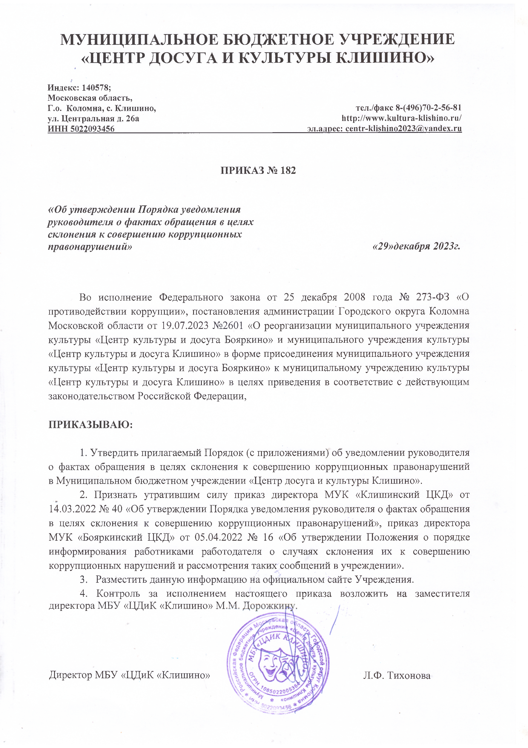

ПРИКАЗ № 182

«Об утверждении Порядка уведомления руководителя о фактах обращения в целях склонения к совершению коррупционных
правонарушений» «29»декабря 2023г.

Во исполнение Федерального закона от 25 декабря 2008 года № 273-ФЭ «О противодействии коррупции», постановления администрации Городского округа Коломна Московской области от 19.07.2023 №2601 «О реорганизации муниципального учреждения культуры «Центр культуры и досуга Бояркино» и муниципального учреждения культуры
«Центр культуры и досуга Клишино» в форме присоединения муниципального учреждения культуры «Центр культуры и досуга Бояркино» к муниципальному учреждению культуры
«Центр культуры и досуга Клишино» в целях приведения в соответствие с действующим законодательством Российской Федерации,

ПРИКАЗЫВАЮ:

- Утвердить прилагаемый Порядок (с приложениями) об уведомлении руководителя о фактах обращения в целях склонения к совершению коррупционных правонарушений в Муниципальном бюджетном учреждении «Центр досуга и культуры Клишино».
- Признать утратившим силу приказ директора МУК «Клишинский ЦКД» от 14.03.2022 № 40 «Об утверждении Порядка уведомления руководителя о фактах обращения в целях склонения к совершению коррупционных правонарушений», приказ директора МУК «Бояркинский ЦКД» от 05.04.2022 № 16 «Об утверждении Положения о порядке информирования работниками работодателя о случаях склонения их к совершению коррупционных нарушений и рассмотрения таких сообщений в учреждении».
- Разместить данную информацию На официальном сайте Учреждения.
- Контроль за исполнением настоящего приказа возложить на заместителя директора МБУ «ЦДиК «Клишино» М ' ' ^

Директор МБУ «ЦДиК «Клишино» Л.Ф. Тихонова

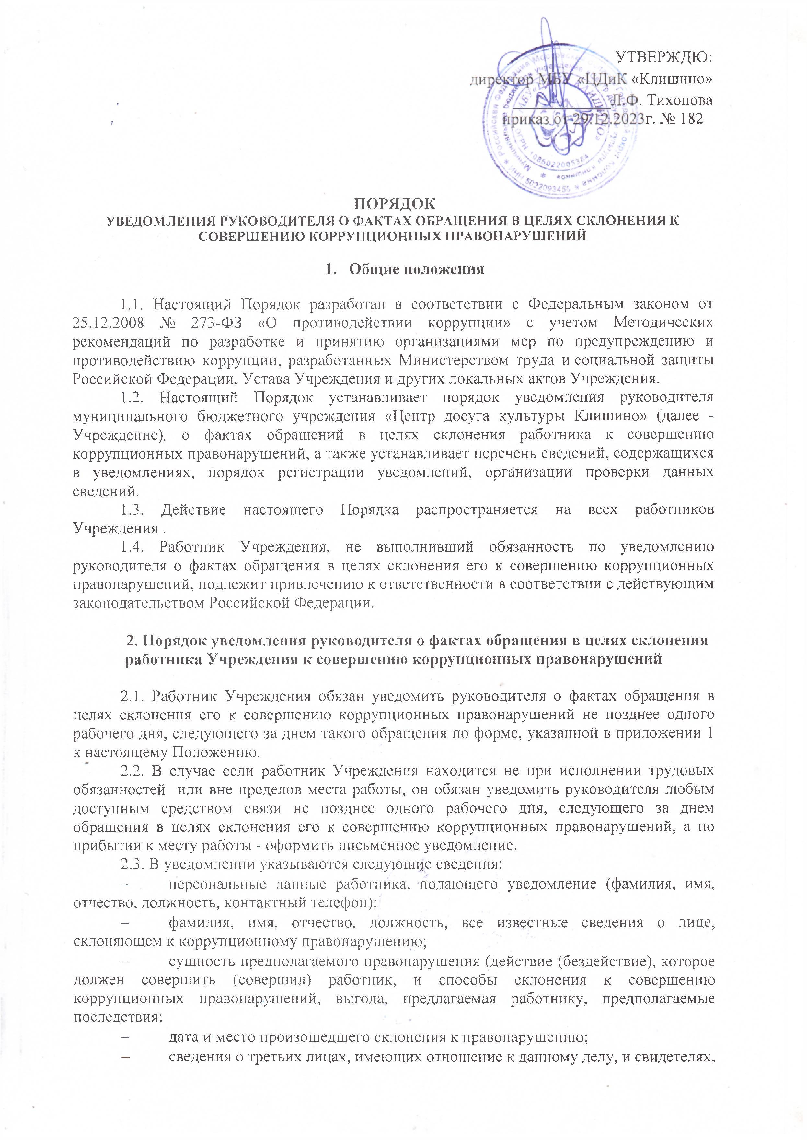
УТВЕРЖДЮ:
«Клишино»
. Тихонова г. № 182

ПОРЯДОК
УВЕ ДОМЛЕНИЯ РУКОВОДИТЕЛЯ О ФАКТАХ ОБ РАЩ ЕН ИЯ В ЦЕЛЯХ СКЛОНЕНИЯ К СО В Е Р Ш Е Н И Ю КО Р Р УП ЦИ ОНН ЫХ ПРА ВОН АРУ ШЕН ИЙ

Общие положения

  - Настоящий Порядок разработан в соответствии с Федеральным законом от 25.12.2008 № 273-ФЭ «О противодействии коррупции» с учетом Методических рекомендаций по разработке и принятию организациями мер по предупреждению и противодействию коррупции, разработанных Министерством труда и социальной защиты Российской Федерации, Устава Учреждения и других локальных актов Учреждения.
  - Настоящий Порядок устанавливает порядок уведомления руководителя муниципального бюджетного учреждения «Центр досуга культуры Клишино» (далее - Учреждение), о фактах обращений в целях склонения работника к совершению коррупционных правонарушений, а также устанавливает перечень сведений, содержащихся в уведомлениях, порядок регистрации уведомлений, организации проверки данных сведений.
  - Действие настоящего Порядка распространяется на всех работников
Учреждения .
  - Работник Учреждения, не выполнивший обязанность по уведомлению руководителя о фактах обращения в целях склонения его к совершению коррупционных правонарушений, подлежит привлечению к ответственности в соответствии с действующим законодательством Российской Федерации.

Порядок уведомления руководителя о фактах обращения в целях склонения работника Учреждения к совершению коррупционных правонарушений

  - Работник Учреждения обязан уведомить руководителя о фактах обращения в целях склонения его к совершению коррупционных правонарушений не позднее одного рабочего дня, следующего за днем такого обращения по форме, указанной в приложении 1 к настоящему Положению.
  - В случае если работник Учреждения находится не при исполнении трудовых обязанностей или вне пределов места работы, он обязан уведомить руководителя любым доступным средством связи не позднее одного рабочего дня, следующего за днем обращения в целях склонения его к совершению коррупционных правонарушений, а по прибытии к месту работы - оформить письменное уведомление.
  - В уведомлении указываются следующие сведения:
    - персональные данные работника, подающего' уведомление (фамилия, имя, отчество, должность, контактный телефон);[
    - фамилия, имя. отчество, должность, все известные сведения о лице, склоняющем к коррупционному правонарушению;
    - сущность предполагаемого правонарушения (действие (бездействие), которое должен совершить (совершил) работник, и способы склонения к совершению коррупционных правонарушений, выгода, предлагаемая работнику, предполагаемые последствия;
    - дата и место произошедшего склонения к правонарушению;
    - сведения о третьих лицах, имеющих отношение к данному делу, и свидетелях,

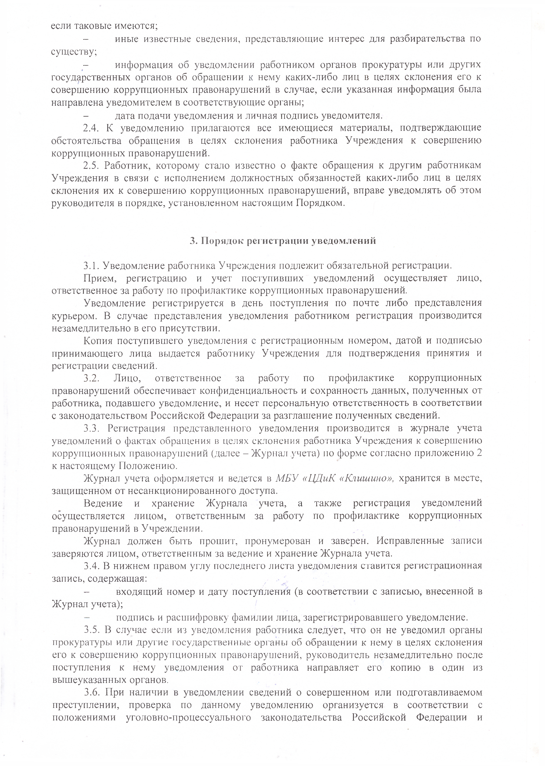
если таковые имеются;
    - иные известные сведения, представляющие интерес для разбирательства по существу;
    - информация об уведомлении работником органов прокуратуры или других государственных органов об обращении к нему каких-либо лиц в целях склонения его к совершению коррупционных правонарушений в случае, если указанная информация была направлена уведомителем в соответствующие органы;
    - дата подачи уведомления и личная подпись уведомителя.
  - К уведомлению прилагаются все имеющиеся материалы, подтверждающие обстоятельства обращения в целях склонения работника Учреждения к совершению коррупционных правонарушений.
  - Работник, которому стало известно о факте обращения к другим работникам Учреждения в связи с исполнением должностных обязанностей каких-либо лиц в целях склонения их к совершению коррупционных правонарушений, вправе уведомлять об этом руководителя в порядке, установленном настоящим Порядком.

Порядок регистрации уведомлений

  - Уведомление работника Учреждения подлежит обязательной регистрации. Прием, регистрацию и учет поступивших уведомлений осуществляет лицо,
ответственное за работу по профилактике коррупционных правонарушений.
Уведомление регистрируется в день поступления по почте либо представления курьером. В случае представления уведомления работником регистрация производится незамедлительно в его присутствии.
Копия поступившего уведомления с регистрационным номером, датой и подписью принимающего лица выдается работнику Учреждения для подтверждения принятия и регистрации сведений.
  - Лицо, ответственное за работу по профилактике коррупционных правонарушений обеспечивает конфиденциальность и сохранность данных, полученных от работника, подавшего уведомление, и несет персональную ответственность в соответствии с законодательством Российской Федерации за разглашение полученных сведений.
  - Регистрация представленного уведомления производится в журнале учета уведомлений о фактах обращения в целях склонения работника Учреждения к совершению коррупционных правонарушений (далее - Журнал учета) по форме согласно приложению 2 к настоящему Положению.
Журнал учета оформляется и ведется в МБУ «ЦДиК «Клишино», хранится в месте, защищенном от несанкционированного доступа.
Ведение и хранение Журнала учета, а также регистрация уведомлений
осуществляется лицом, ответственным за работу по профилактике коррупционных правонарушений в Учреждении.
Журнал должен быть прошит, пронумерован и заверен. Исправленные записи
заверяются лицом, ответственным за ведение и хранение Журнала учета.
  - В нижнем правом углу последнего листа уведомления ставится регистрационная запись, содержащая:
    - входящий номер и дату поступления (в соответствии с записью, внесенной в Журнал учета);
подпись и расшифровку фамилии лица, зарегистрировавшего уведомление.
  - В случае если из уведомления работника следует, что он не уведомил органы прокуратуры или другие государственные органы об обращении к нему в целях склонения его к совершению коррупционных правонарушений, руководитель незамедлительно после поступления к нему уведомления от работника направляет его копию в один из вышеуказанных органов.
  - При наличии в уведомлении сведений о совершенном или подготавливаемом преступлении, проверка по данному уведомлению организуется в соответствии с положениями уголовно-процессуального законодательства Российской Федерации и

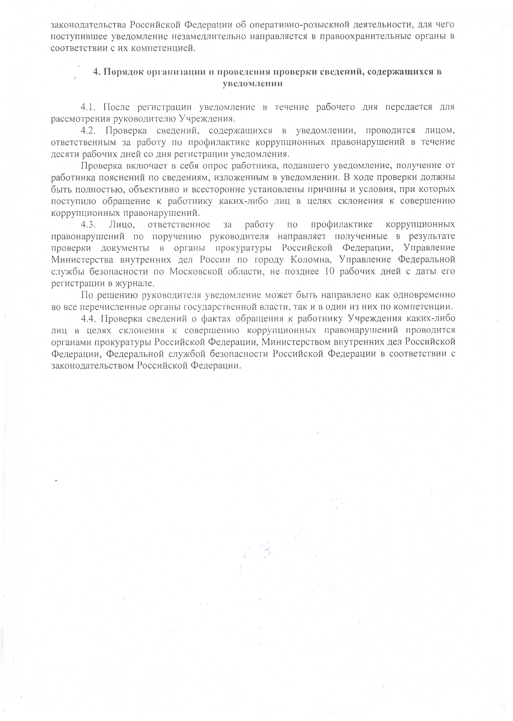
законодательства Российской Федерации об оперативно-розыскной деятельности, для чего поступившее уведомление незамедлительно направляется в правоохранительные органы в соответствии с их компетенцией.

Порядок организации и проведения проверки сведений, содержащихся в
уведомлении

  - После регистрации уведомление в течение рабочего дня передается для рассмотрения руководителю Учреждения.
  - Проверка сведений, содержащихся в уведомлении, проводится лицом, ответственным за работу по профилактике коррупционных правонарушений в течение десяти рабочих дней со дня регистрации уведомления.
Проверка включает в себя опрос работника, подавшего уведомление, получение от работника пояснений по сведениям, изложенным в уведомлении. В ходе проверки должны быть полностью, объективно и всесторонне установлены причины и условия, при которых поступило обращение к работнику каких-либо лиц в целях склонения к совершению коррупционных правонарушений.
  - Лицо, ответственное за работу по профилактике коррупционных правонарушений по поручению руководителя направляет полученные в результате проверки документы в органы прокуратуры Российской Федерации, Управление Министерства внутренних дел России по городу Коломна, Управление Федеральной службы безопасности по Московской области, не позднее 10 рабочих дней с даты его регистрации в журнале.
По решению руководителя уведомление может быть направлено как одновременно во все перечисленные органы государственной власти, так и в один из них по компетенции.
  - Проверка сведений о фактах обращения к работнику Учреждения каких-либо лиц в целях склонения к совершению коррупционных правонарушений проводится органами прокуратуры Российской Федерации, Министерством внутренних дел Российской Федерации, Федеральной службой безопасности Российской Федерации в соответствии с законодательством Российской Федерации.

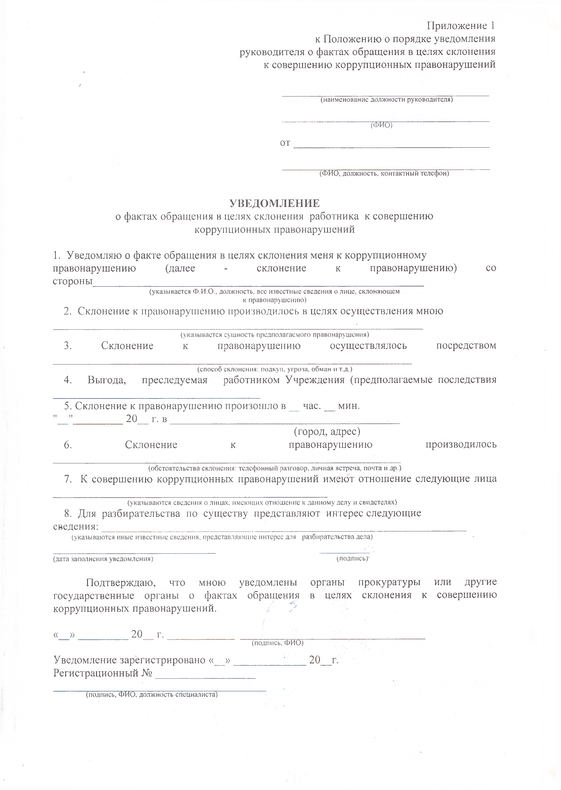
Приложение 1 к Положению о порядке уведомления
руководителя о фактах обращения в целях склонения к совершению коррупционных правонарушений

(наименование должности руководителя)

З Щ ■
О Т

(ФИО, должность, контактный телефон)

УВЕДОМЛЕНИЕ
о фактах обращения в целях склонения работника к совершению коррупционных правонарушений

- Уведомляю о факте обращения в целях склонения меня к коррупционному правонарушению (далее - склонение к правонарушению) со стороны
(указывается Ф.И.О., должность, все известные сведения о лице, склоняющем к правонарушению)
- Склонение к правонарушению производилось в целях осуществления мною

(указывается сущность предполагаемого правонарушения)
- Склонение к правонарушению осуществлялось посредством

(способ склонения: подкуп, угроза, обман и т.д.)
- Выгода, преследуемая работником Учреждения (предполагаемые последствия

- Склонение к правонарушению произошло в час. мин.
20 г. в
(город, адрес)
- Склонение к правонарушению производилось

(обстоятельства склонения: телефонный разговор, личная встреча, почта и др.)
- К совершению коррупционных правонарушений имеют отношение следующие лица

(указываются сведения о лицах, имеющих отношение к данному делу и свидетелях)
- Для разбирательства по существу представляют интерес следующие
сведения:
(указываются иные известные сведения, представляющие интерес для разбирательства дела) > (дата заполнения уведомления) (подпись)-
Подтверждаю, что мною уведомлены органы прокуратуры или другие государственные органы о фактах обращения в целях склонения к совершению коррупционных правонарушений. ^

« » 20 г. ■ .
(подпись, ФИО)
Уведомление зарегистрировано « » ' 20 г. Регистрационный №

(подпись, ФИО, должность специалиста)

Приложение 2 к Положению о порядке уведомления
руководителя о фактах обращения в целях склонения к совершению коррупционных правонарушений

ЖУРНАЛ УЧЕТА УВЕДОМЛЕНИЙ

о фактах обращения в целях склонения работников Учреждения
к совершению коррупционных правонарушений

№ п/п

Дата регистрации

Регистра­ ционный номер
ФИО,
должность лица, направившего уведомление

Содержание уведомления

ФИО, должность лица, принявшего уведомление
Примечание Подпись лица,
направившего уведомление
Подпись лица, принявшего уведомление

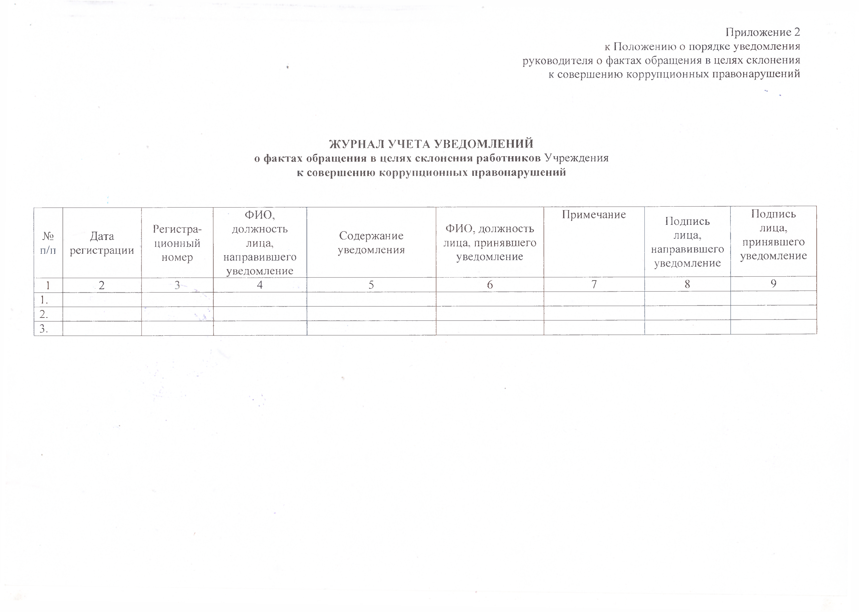
1 .2 о 4 5 6 7 8 9
1 .
2.
о
J .

